моделирование бизнес-процессов в нотации bpmn
Н.А. Габов
Томский государственный университет систем управления и радиоэлектроники
e-mail: gabov_16102000@mail.ru

BUSINESS PROCESS MODELING IN BPMN NOTATION
N.A. Gabov
Tomsk State University of Control Systems and Radioelectronics

This article describes the main advantages of good business process modeling. The article considers one of the most popular and demanded notations for modeling, BPMN.
Business process, modeling, analysis, business model, architecture, improvement, notation, implementation.

Моделирование бизнес-процессов – это один из универсальных способов отображения, существующих и функционирующих в организации процессов, с помощью графического, табличного и текстового способа представления. Бизнес-модели используют для всестороннего анализа. Ключевая задача моделирования – отображение всех аспектов деятельности процесса.
Бизнес-процесс – это ряд взаимосвязанных видов деятельности, преобразующих входы в выходы для достижения поставленной цели в определенный интервал времени [1, с. 18].
BPMN (Business Process Model and Notation) – это универсальная нотация для проектирования и управления бизнес-процессами на предприятии [2, с. 15].
На 2023 год BPMN входит в число самых популярных и распространенных методов описания бизнес-процессов. Отдельного внимания затрагивает тот факт, что нотация является «понятной» для большинства современных программных продуктов, используемых для работы с бизнес-моделями. Модели, сделанные в нотации BPMN, могут экспортироваться в качестве исполняемых данных в автоматизированные системы для их успешной бесперебойной работы.
Рассмотрим наглядный пример преимущества использования нотации BPMN.
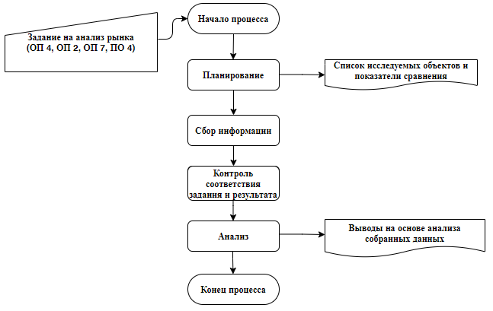
Возьмем компанию, которая использовала для описания бизнес-процессов обычную блок-схему без привязки к определенной нотации. Для большего понимания разберем конкретный бизнес-процесс, в данном случае «Анализ рынка» (рисунок 1). Данный бизнес-процесс реализуется в компаниях в отделе «Маркетинг».
Рисунок 1. Модель бизнес-процесса «Анализ рынка»

Данная модель не является классической моделью концепции процессного подхода. Преобразование входов в выходы является условным. На входе процесса представлена только документированная информация, выход процесса отсутствует.
Блоки «Начало процесса» и «Конец процесса» являются бессодержательными. Остальные блоки представляют из себя упрощенный цикл «Деминга» (цикл PDCA). Использование данной концепции при моделировании не является недочетом, но только в том случае если все этапы цикла реализуются в действительности.
В данном случае применение цикла «Деминга» привело к тому, что
содержательная составляющая модели полностью отсутствует.
Разработаем модель данного бизнес-процесса в нотации BPMN и сравним получившеюся модель с описанной выше.
Для правильного моделирования необходимо досконально изучить процесс, необходимо знать из каких этапов и подроцессов он состоит. В данном случае процесс «Анализ рынка» можно разделить на подпроцессы: «Исследование целевой аудитории», «Исследование конкурентов» и «Анализ потенциальных возможностей и рисков» [3, с. 79].
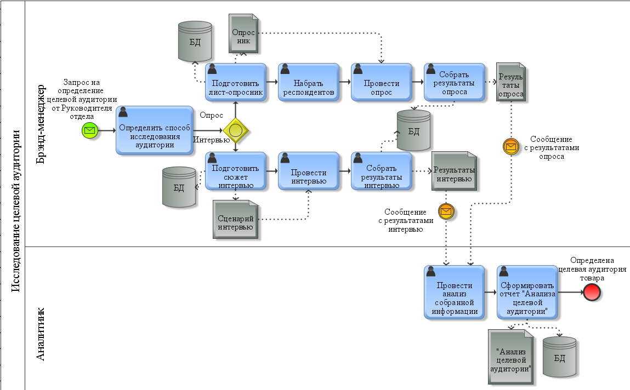
Смоделируем подпроцесс «Исследование целевой аудитории» в нотации BPMN (рисунок 2).
Рисунок 2. Модель подпроцесса «Исследование целевой аудитории»

Получившаяся модель в полной степени отражает содержание данного подпроцесса. Новая модель отличается от предыдущей своей информативностью, содержательностью и простой понимания. Последнее является существенным преимуществом, так как одна из причин разрабатывать бизнес-модели, это обучение новых работников.
Список литературы:
- Репин В.В. Процессный подход к управлению: Моделирование
бизнес-процессов. Москва: РИА «Стандарты и качество», 2004. 398 с.
- Фёдоров И.Г. Моделирование бизнес-процессов в нотации BPMN2.0: Монография. Москва: МЭСИ, 2013. 255 с.
- Суслова Ю.Ю., Щербенко Е.В., Веремеенко О.С., Алешина О.Г. Маркетинг: учеб. пособие. Красноярск: Сибирский федеральный университет, 2018. 380 с.

